2.8 气候和影响气候的因素(一)
学习目标
1.了解气候的概念及影响气候的因素。
2.了解纬度因素对气候的影响。
3.理解比热的概念，了解不同物质比热的差异。
课堂学习设计
[课前练习]
1.天气指的是短时间内近地面的 大气温度 、湿度、气压等要素的 综合状况 。刮风、下雨等都属于 天气现象 。
2.下列词语中，属于描述天气的是 A、B、E、F 。
A.阴转多云 B.晴空万里 C.冬暖夏凉 D.终年高温 E.和风细雨 F.雷电交加
[科学探究]
一、气候
讨论并指定同学回答。
(1)大雁南飞，预示着冬天将要来临。这说明气候的什么变化?我们家乡的气候变化分几个季节?
(2)你知道我们家乡一年各季节的气温高低和降水多少的变化吗?
教师总结:
气候的概念:
气候指的是某一地区长时间内的 天气特征 。它包括天气的 平均 状况和 极端
状况。
二、纬度对气候的影响
1.我国各地的气候差异很大，是由于不同地区 影响气候的因素不同 而造成的，其中 纬度是影响气候的基本因素，但主要是对 气温 造成影响
2.纬度位置不同的地区，接受 太阳辐射的量不同，在地球上所处的 温度带 位置不同。
[思考] 我国的纬度位置跨五带中的哪几带?你能举例说明吗?
3.我国海南岛 纬度 低， 气温 高，属五带中的 热带 ，长夏无冬。地处我国最北的漠河， 纬度 高， 夏季 短， 冬季 长而寒冷。
三、海洋和陆地的性质对气温和降水的影响
思考并回答:1.夏天，内陆一般比较炎热，而海边则往往比较凉爽，这是为什么呢?
2.烧开一壶水比烧开半壶水需要热量
多 ，也就是说，水的质量 越大 ，升高的温度 越多 ，需要 吸收的热量 也越大。
3.若换用相同质量的其他物质，升高相同的温度时，需要吸收的热量是否相同呢?
[实验探究]
实验器材:铁架台2副，相同的酒精灯2只，温度计2支，完全相同的烧杯2只，石棉网2只，相同质量的水和煤油(100克)。
按p.86图2—50装置实验，指导学生观察。
1.经过相同时间的加热后， 煤油 的温度升高快些， 水 的温度升高慢些。
2.若要使水和煤油升高相同的温度，则 水要多加热一些时间。
[结论] 相同质量的水和煤油升高相同的温度时， 水 需要吸收的热量多。
即:质量相同的 不同物质 ，升高相同的温度时，所要吸收的热量是 不同的 。
3.比热。
(1)概念:1单位质量的 某种物质 ，在温度升高 1℃ 时所吸收的 热量 ，叫做这种物质的比热容，简称 比热 ；
(2)单位:焦／(千克·℃)[J／(kg·℃)]，读作“焦每千克摄氏度”；
(3)几种常见的物质的比热(见书中表)，
水的比热:4.2×10³焦／(千克·℃)，砂石的比热:0.92×10³焦／(千克·℃)；
(4)水的比热4.2×10³焦／(千克·℃)表示:1千克的水温度 升高1℃ 时，需要 吸收 的热量为 4.2×10³焦 。
1千克的某种物质，温度降低1℃所放出的热量和温度升高所吸收的热量相同。
思考与回答:比较水、砂、土的比热大小，说说海洋和陆地会对气候产生什么不同的影响。
[课内练习]
1.不同物质的比热大小不同，这说明 ( B )
A.单位质量的不同物质，增加1焦的热能吸热不同
B.单位质量的不同物质每升高1℃时，所吸收的热量不同
C.不同的物质温度每降低10℃时所放出的热量不同
D.相同的物质吸热相同，升高的温度不同
2.铝的比热为0.88×10³焦／(千克·℃)，它表示的意义是 ( D )
A.1千克的铝吸收的热量是0.88×10³焦
D.0.88×10³千克的铝，温度升高1℃，吸收的热量为1焦
C.铝每升高1℃吸收的热量为0.88×10³焦／(千克·℃)
D. 1千克的铝温度降低1℃，放出的热量是0.88×10³焦
[课时小结]
本课时学习了气候的概念及影响气候的因素，比热的概念，不同物质比热的差异。气候、比热的概念影响气候的因素是本课时的重点。
课外同步训练
[基础过关]
1.下列选项中属于气候范畴的是 ( C )
A.小雨夹雪 B.晴空万里 C. 四季如春 D.台风
2.两只相同的烧杯里分别盛有质量和温度都相同的水和煤油，用两只相同的酒精灯分别给它们加热，可以看到煤油的温度比水的温度升高得快。若水和煤油的比热分别用c水和c煤油表示，则 ( A )
A.c水>c煤油 B.c水＝c煤油 C. c水<c煤油 D.无法确定
3.为了探究不同液体温度升高时吸收热量的多少与哪些因素有关，某同学做了如下实验。在四只相同的烧杯中分别盛有水和煤油，用同样的加热器加热。下表是他们的实验纪录，根据实验记录回答下列问题:

烧杯号 | 液体 | 质量(克) | 初温(℃) | 末温(℃) | 加热时间
1 | 水 | 300 | 20 | 30 | 12
2 | 水 | 150 | 20 | 30 | 6
3 | 煤油 | 300 | 20 | 30 | 6
4 | 煤油 | 300 | 20 | 25 | 3
(1)分析比较 ①③ (填烧杯号)烧杯的实验记录，可得出的初步结论是:在质量和升高温度相同时，不同物质吸收的热量不同。
(2)分析上表，然后综合可得出，物体温度升高时吸收热量的多少与 物质的比热、升高的温度和质量 有关系。
4.大陆性气候比海洋性气候气温变化大，这是因为于泥土的比热比水的比热 小 。在日常生活和生产中的冷却或放热，应该选用比热 大 的液体。(填“大”或“小”)。
5.夏日，我省城市中最高气温不是在太阳辐射最强的正午，而是在午后13:00～14:00，这主要是因为 ( D )
A.城市行道树遮阴
B.城市中风速较大
C. 城市中人口众多
D.城市建筑材料的比热较大

2.8 气候和影响气候的因素(二)
学习目标
1.理解陆地、海洋比热不同对气温的影响。
2.理解地形因素对气温和降水的影响。
3.了解季风的概念，理解我国季风的形成过程。
课堂学习设计
[课前练习]
1.某一地区长时间内的天气特征称 气候 。纬度位置是影响气候的 基本因素 。我国的纬度位置跨 热 带、 亚热 带、 温 带、 亚寒带 、 寒 带。
2. 单位质量 的某种物质，在温度 升高1℃ 时所吸收的 热量 叫做这种物质的比热容，简称 比热 ，它的单位为焦／(千克·℃)。
3.砂石的比热为0.92 × 10³焦／(千克·℃)，其意义为1千克的砂石温度升高1℃时吸收的热量为0.92×10³焦。
[思考] 分析中国1月份和7月份的平均气温分布图，猜想我国的气候(气温)有什么特征。
[科学探究]
一、我国的气温特点
比较纬度相近的北京和新疆吐鲁番1月和7月的气温特点:吐鲁番冬季 气温低 ，夏季气温 高 ，气温的年较差比北京 大 。说明:吐鲁番受 大陆 影响大，北京受 海洋影响大。
[结论] 同一纬度的海洋和陆地，冬季降温幅度较大的是 陆地 ，夏季升温幅度较大的是 陆地 ，其原因是 水 的比热大于 砂石的比热。
二、降水
海洋上水汽充足，湿度大，沿海地区降水比内陆地区 多 。
三、地形对气温和降水的影响
1.地势高低不同，气温有明显的差异，在对流层，地面高度每上升1000米，气温会下降6℃(见图2—13)。
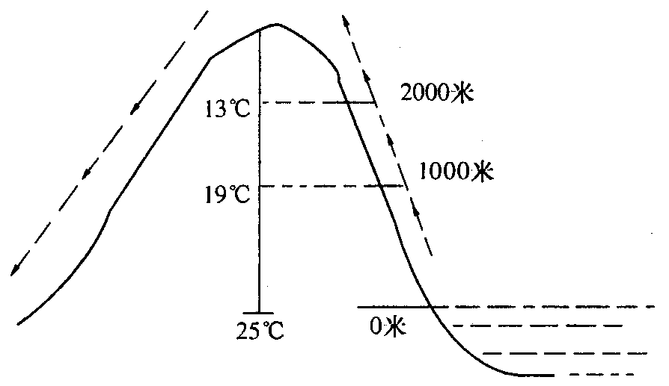
2.山地迎风坡比背风坡降水 多 。我国降水最多的是 台湾火烧寮 。讨论并回答:这是为什么?
四、季风
1.季风的概念。
季风是指在不同的季节里 风向 相反或接近相反的风。
2.我国的季风:夏季为东南季风，冬季为西北季风。
思考并讨论:(1)我国东部季风是怎样形成的?
(2)冬季风和夏季风的温度和湿度状况有何差异?
3.我国东部季风的形成是由于海水比热比泥土的比热 大 ，使海洋和陆地的 热力性质产生差异和 风带、气压带 的季节移动而形成的。
4.夏季，同一纬度的地区，大陆气温 高 ，形成 低气压区 ，海洋气温 低 ，形成 高气压区 ，夏季风从 海洋 吹向 大陆 ，即盛行东南风。冬季，同一纬度的地区，大陆气温 低 ，形成高气压区，海洋温度 高 ，形成低气压区，故冬季风从 大陆 吹向 海洋 ，即盛行西北风。
[课内补充例题)
[例题] 如图2—14所示，A地海拔200米，B、C两地海拔2200米，且A处长年吹东风，则:
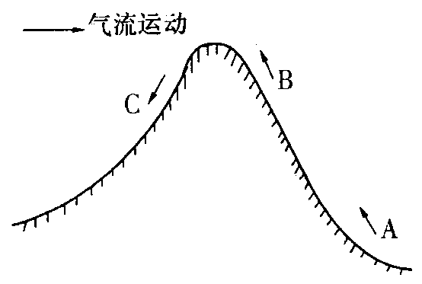
(1)B对A的相对高度为 2000米 。 A和B相比，气温较高的是 A 地。
(2)B和C地相比，降水较多的是 B 地，判断理由是B地位于 迎风坡 ，C地位于 背风坡 。
[解析] (1)相对高度是指某个地点高出另一地点的垂直距离，所以，B对A的相对高度为2000米，气温随地势升高而降低。
(2)B和C相比，海拔高度相同，两地降水量的差异不是因为地势造成的，而是因为B 位于迎风坡而多雨，C位于背风坡而少雨。
[答] 略
[课内练习]
1.季风形成的原因中，其中一个重要因素是 ( C )
A.海水比热大 B.陆地比热小
C. 海水的比热比陆地大 D.海水的比热比陆地小
2.我国的下列地区，气温的年较差最小的是 ( A )
A.海南省的西沙群岛 B.杭州市 C.北京市 D.内蒙古的海拉尔
3.“一山有四季，十里不同天”反映了影响气候的主要因素是 ( D )
A.太阳辐射 B.天气环境 C.人类活动 D.气温不同
[课时小结]
本课时学习了陆地、海洋比热不同对气温的影响，地形因素对气温和降水的影响，季风的概念和我国季风的形成过程，陆地、海洋比热不同对气温的影响。地形因素对气温和降水的影响，我国季风的形成机理是本课时的重点。
课外同步训练
[基础过关]
1.下列季风的叙述中，错误的是 ( B )
A.东南季风的成因是夏季大陆气压低于海洋
B.西北季风的成因是夏季海洋气压低于陆地气压
C.季风的特点是风向随季节转移而显著变化
D.季风是大气环流的一个组成部分
2.“人间四月芳菲尽，山寺桃花始盛开。”造成这一现象的主要因素是两地 ( A )
A.气温不同 B.湿度不同
C. 阳光辐射不同 D.土壤的肥沃不同
3.下列各地区中，气温年较差最大的是 ( C )
A.广州 B.浙江绍兴 C. 兰州 D.连云港
4.我国是世界上季风气候最显著的国家之一，其原因是 ( B )
A.纬度位置 B.海陆位置 C. 地形复杂 D.洋流作用

